Додаток 8
до постанови Центральної виборчої комісії
від 24 липня 2020 року № 142

ФОРМА
посвідчення кандидата в депутати
в багатомандатному виборчому окрузі з виборів депутатів
сільської, селищної, міської ради (територіальних громад
з кількістю виборців до 10 тисяч)

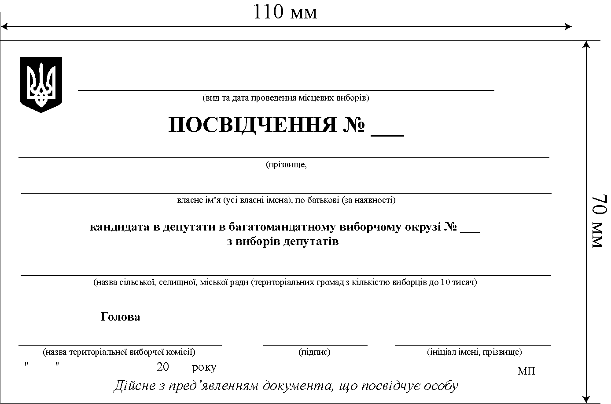

Секретар
Центральної виборчої комісії О. ГАТАУЛЛІНА

